# 线性代数A 大练习2

复习题组1 行列式计算（2）

1.

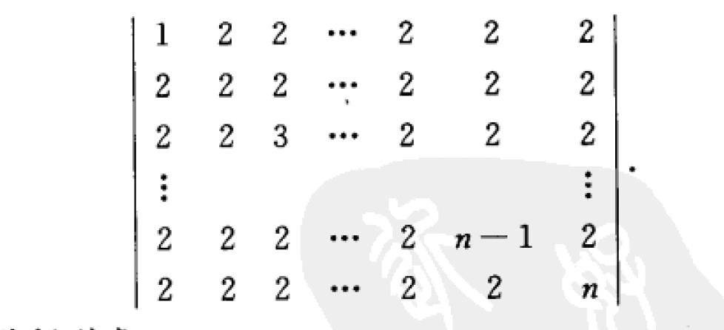

2.

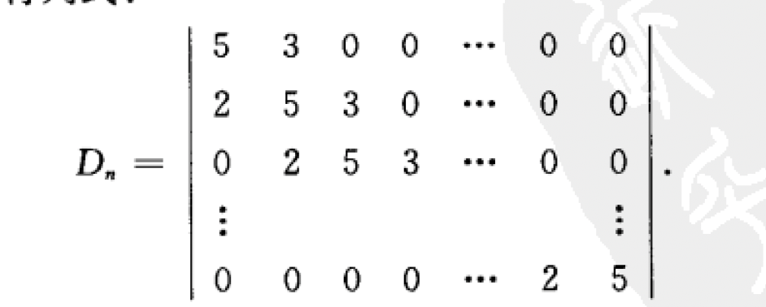

3.

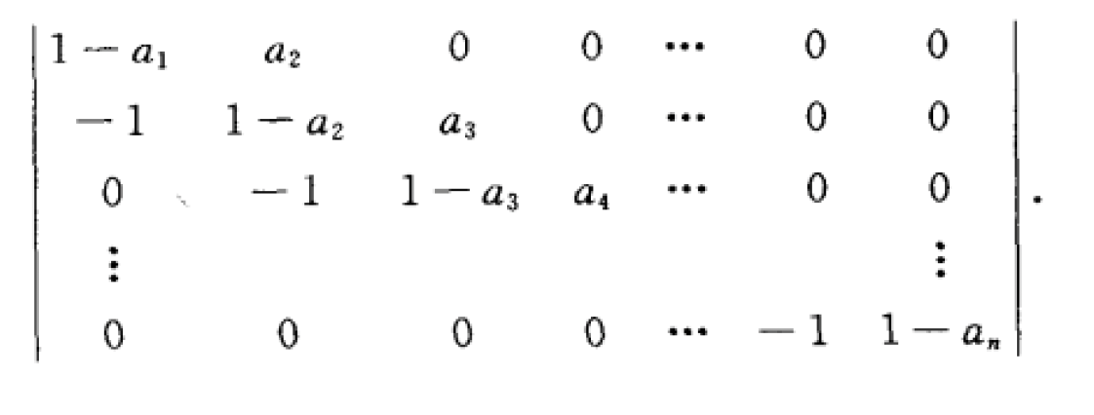

4.计算下列2n阶行列式（空缺处元素为0）

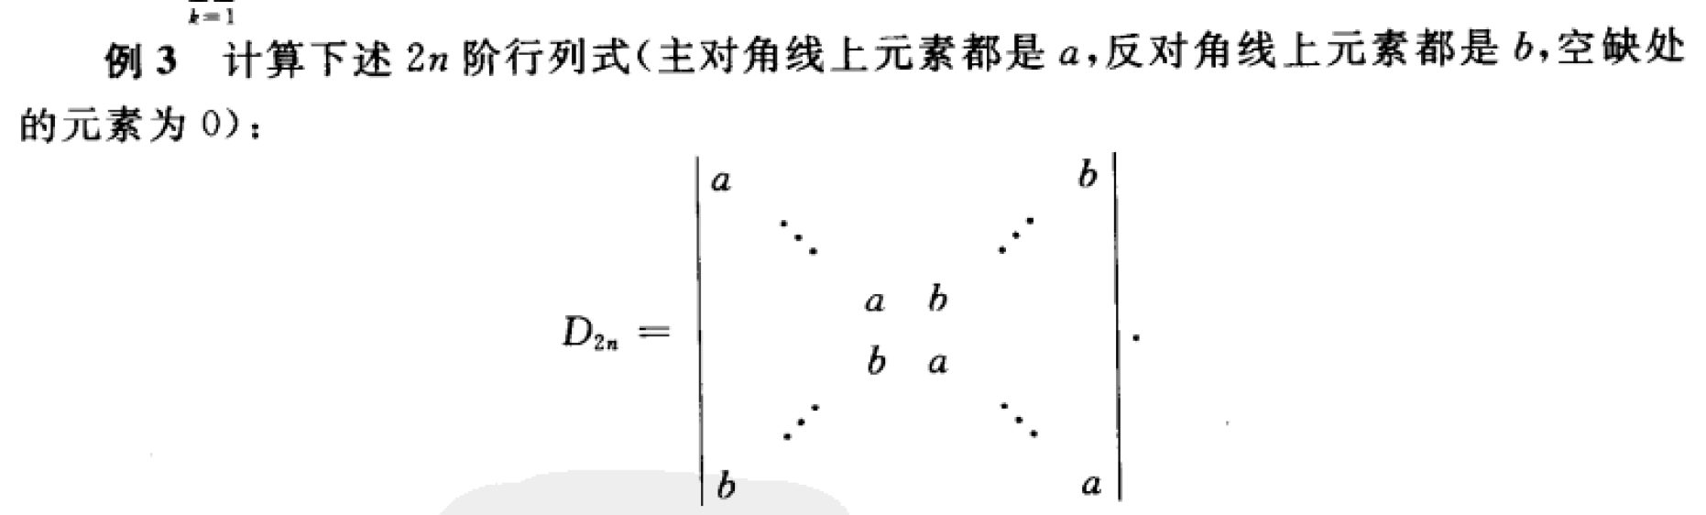

复习题组2 克莱姆法则与线性方程组解的情况

1.

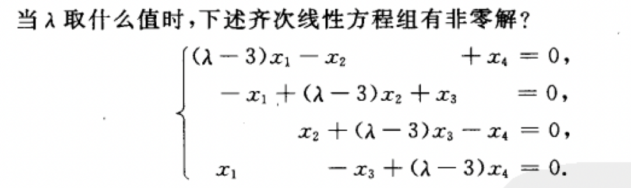

2.

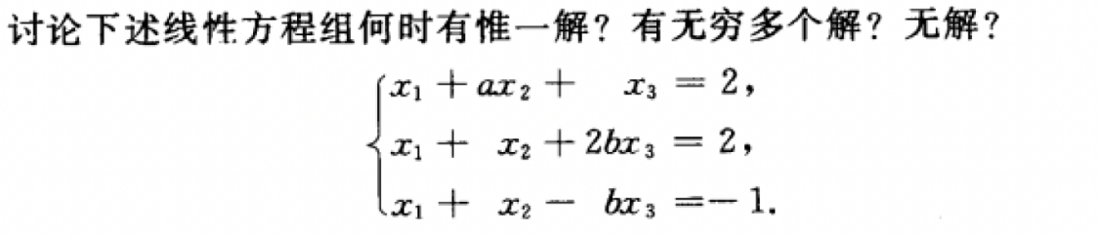

复习题组3 向量组的基本概念 线性相关与无关

（注意证明题！！）

1.

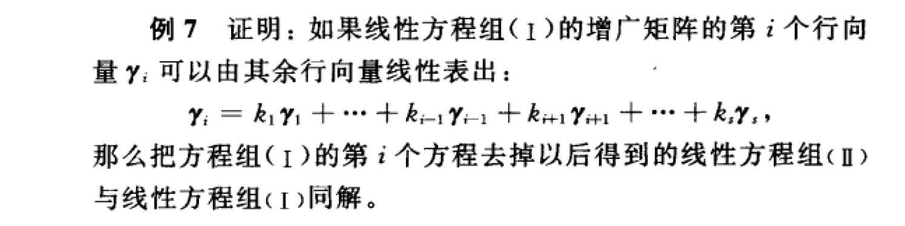

2.

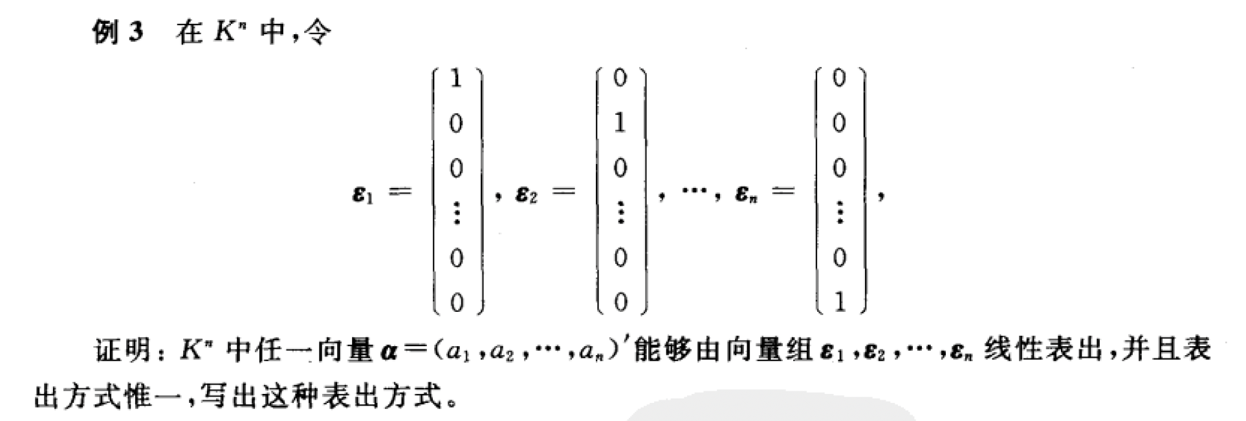

3.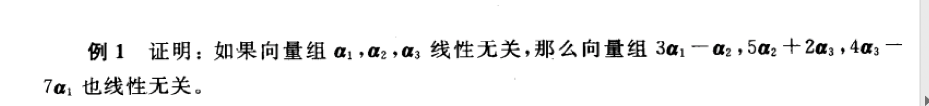

4.

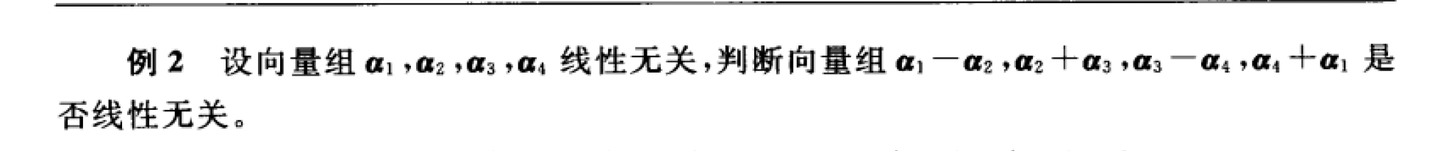

5.

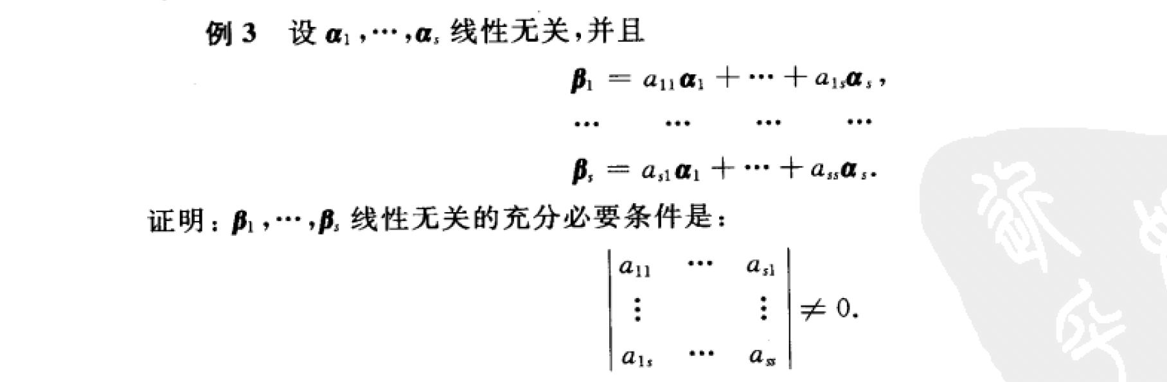

6.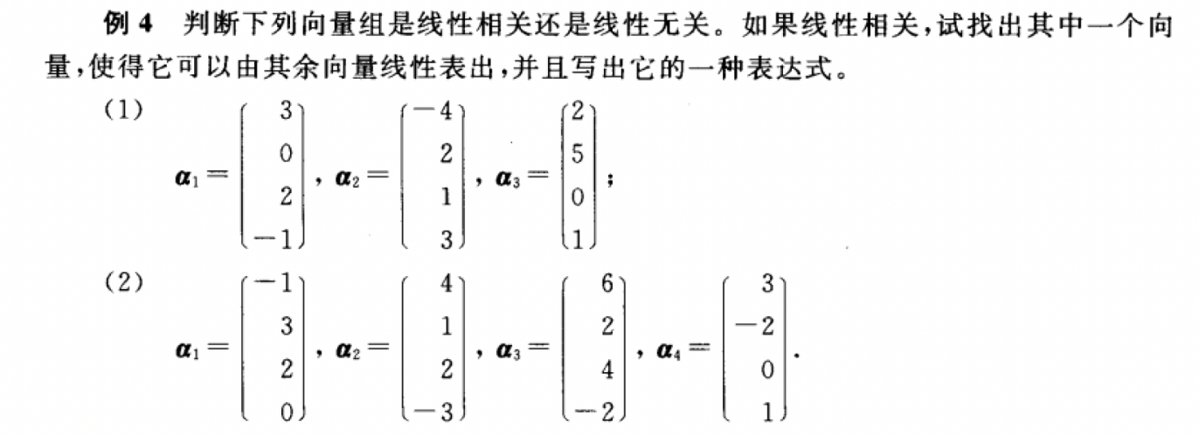

7.



8.



9.



10.



11.

